Pielikums

Ogres novada pašvaldības domes

26.09.2024. sēdes lēmumam

(protokols Nr.14; 19)

Zemes vienības ar kadastra apzīmējumu 7492 009 0293, Taurupes pagasts, Ogres novads, **daļas** robežu shēma elektrouzlādes iekārtas un

2 autostāvvietu izveidošanai.

Platība – 35 m2

***Zemes vienības daļas izvietojuma shēma***

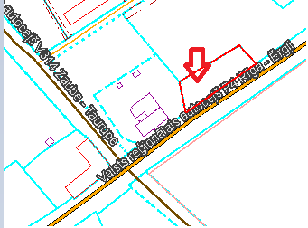 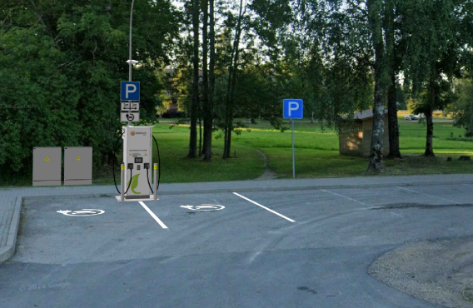

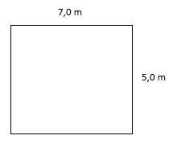

***Apzīmējumi:***

 zemes vienības ar kadastra apzīmējumu 7492 009 0293 daļas robeža

**Sagatavoja**: Nekustamo īpašumu pārvaldes nodaļas zemes ierīcības inženiere Maija Bērziņa